НИУ ИТМО

Факультет программной инженерии и компьютерных технологий

Отчет по лабораторной работе №2

по дисциплине Программирование

Вариант №311810

Студент группы № P3117 Шипулин Павел Андреевич

Преподаватель Письмак Алексей Евгеньевич

Санкт-Петербург

2021

Оглавление

ЗАДАНИЕ 3

ДИАГРАММЫ КЛАССОВ 4

ИСХОДНЫЙ КОД ПРОГРАММЫ 7

РЕЗУЛЬТАТ РАБОТЫ ПРОГРАММЫ 12

ВЫВОД 20

# ЗАДАНИЕ

На основе базового класса Pokemon написать свои классы для заданных видов покемонов. Каждый вид покемона должен иметь один или два типа и стандартные базовые характеристики:

* очки здоровья (HP)
* атака (attack)
* защита (defense)
* специальная атака (special attack)
* специальная защита (special defense)
* скорость (speed)

Классы покемонов должны наследоваться в соответствии с цепочкой эволюции покемонов. На основе базовых классов PhysicalMove, SpecialMove и StatusMove реализовать свои классы для заданных видов атак.

Атака должна иметь стандартные тип, силу (power) и точность (accuracy). Должны быть реализованы стандартные эффекты атаки. Назначить каждому виду покемонов атаки в соответствии с вариантом. Уровень покемона выбирается минимально необходимым для всех реализованных атак.

Используя класс симуляции боя Battle, создать 2 команды покемонов (каждый покемон должен иметь имя) и запустить бой.

# ДИАГРАММЫ КЛАССОВ

Диаграмма классов покемонов и их наследований:

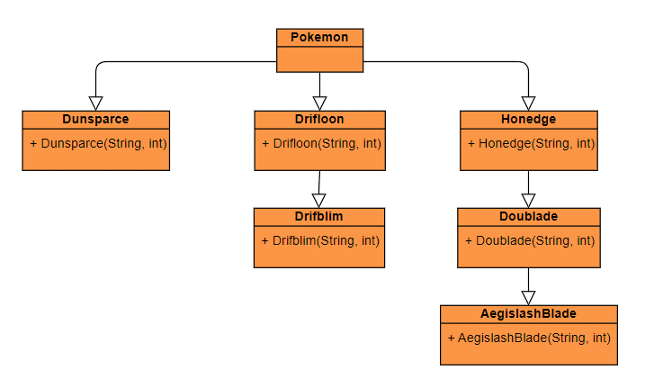

Диаграмма классов покемонов и их зависимостей от атак:

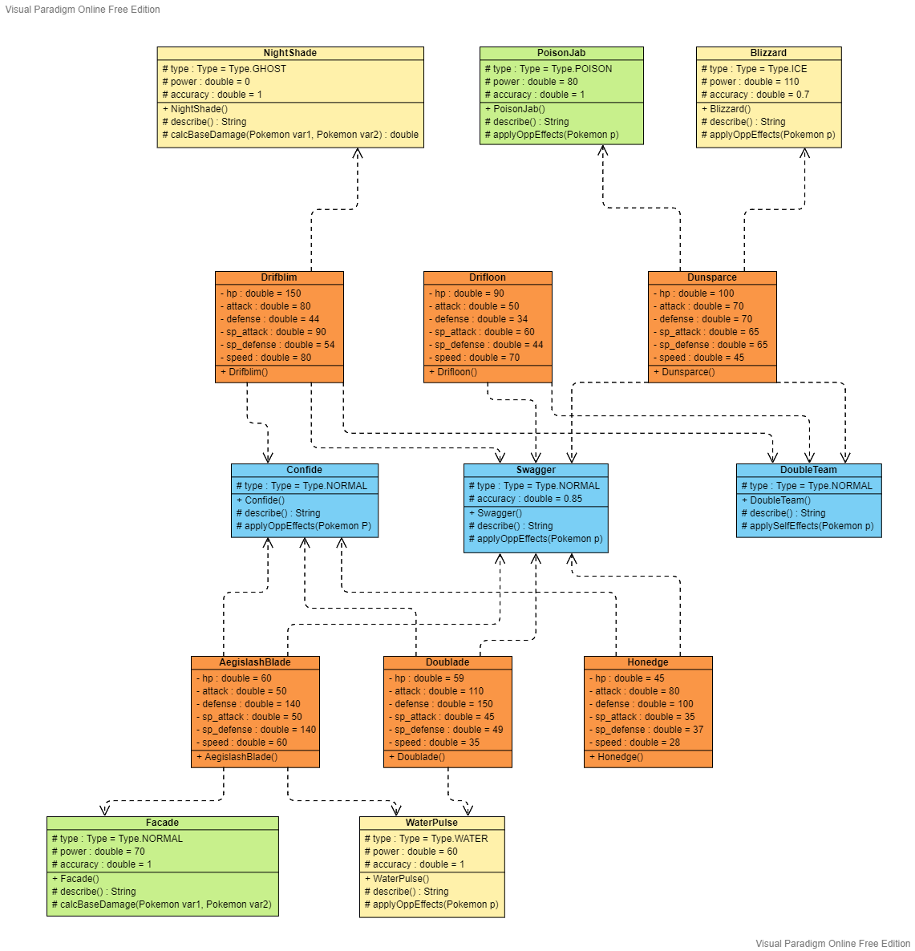

Диаграмма классов атак и их наследований от классов движений:

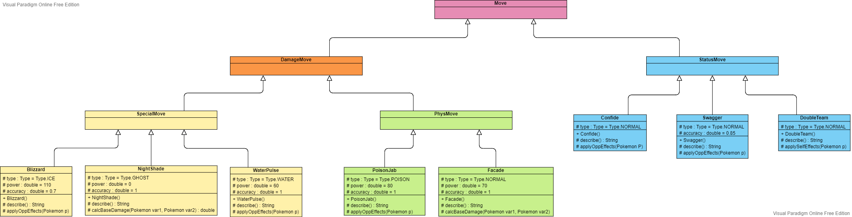

# ИСХОДНЫЙ КОД ПРОГРАММЫ

package Main;  
  
import ru.ifmo.se.pokemon.*;  
  
/*  
  
 Pokemons' default params (https://pokemondb.net/pokedex)  
  
 Params:  
 hp, att, def, spAtt, spDef, speed  
 type  
  
 Dunsparce:  
 100, 70, 70, 65, 65, 45  
 NORMAL  
  
 Drifloon:  
 90, 50, 34, 60, 44, 70  
 GHOST FLYING  
  
 Drifblim:  
 150, 80, 44, 90, 54, 80  
 GHOST FLYING  
  
 Honedge:  
 45, 80, 100, 35, 37, 28  
 STEEL GHOST  
  
 Doublade:  
 59, 110, 150, 45, 49, 35  
 STEEL GHOST  
  
 AegislashBlade:  
 60, 50, 140, 50, 140, 60  
 STEEL GHOST  
  
*/  
  
// =========================== SPEC. MOVES ===========================  
  
class Blizzard extends SpecialMove {  
 @Override  
 protected String describe() {  
 return "наносит урон, может заморозит";  
 }  
  
 @Override  
 protected void applyOppEffects(Pokemon p) {  
 p.setCondition((new Effect()).condition(Status.*FREEZE*).turns(1).chance(0.1D));  
 }  
  
 public Blizzard() {  
 this.type = Type.*ICE*;  
 this.power = 110.0D;  
 this.accuracy = 0.7D;  
 }  
}  
  
class NightShade extends SpecialMove {  
 @Override  
 protected String describe() {  
 return "наносит урон равный своему уровню";  
 }  
  
 @Override  
 protected double calcBaseDamage(Pokemon var1, Pokemon var2) {  
 return var1.getLevel();  
 }  
  
 @Override  
 protected double calcRandomDamage(Pokemon var1, Pokemon var2) {  
 return 1.0D;  
 }  
  
 public NightShade() {  
 this.type = Type.*GHOST*;  
 this.power = 0.0D;  
 this.accuracy = 1.0D;  
 }  
}  
  
class WaterPulse extends SpecialMove {  
 @Override  
 protected String describe() {  
 return "бульк";  
 }  
  
 @Override  
 protected void applyOppEffects(Pokemon p) {  
 if (Math.*random*() > 0.2) {  
 double damage = ((0.4D * (double) p.getLevel() + 2.0D) * 40.0D / 150.0D) * p.getStat(Stat.*ATTACK*) / p.getStat(Stat.*DEFENSE*);  
 p.addEffect((new Effect()).turns(4).stat(Stat.*HP*, (int) damage).chance(0.33D));  
 }  
 }  
  
 public WaterPulse() {  
 this.type = Type.*WATER*;  
 this.power = 60.0D;  
 this.accuracy = 1.0D;  
 }  
}  
  
// =========================== STATUS MOVES ===========================  
  
class DoubleTeam extends StatusMove {  
 @Override  
 protected String describe() {  
 return "применять дабл тим на себя (че это значит? (увеличивает показатель уклонения...))";  
 }  
  
 @Override  
 protected void applySelfEffects(Pokemon p) {  
 p.setMod(Stat.*EVASION*, 1);  
 }  
  
 public DoubleTeam() {  
 this.type = Type.*NORMAL*;  
 }  
}  
  
class Confide extends StatusMove {  
 @Override  
 protected String describe() {  
 return "ослабляет модификатор специалной атаки на 1";  
 }  
  
 @Override  
 protected void applyOppEffects(Pokemon p) {  
 p.setMod(Stat.*SPECIAL_ATTACK*, -1);  
 }  
  
 public Confide() {  
 this.type = Type.*NORMAL*;  
 }  
}  
  
class Swagger extends StatusMove {  
 @Override  
 protected String describe() {  
 return "применяет способность Swagger на противника";  
 }  
  
 @Override  
 protected void applyOppEffects(Pokemon p) {  
 p.setMod(Stat.*ATTACK*, 2);  
 double damage = ((0.4D * (double)p.getLevel() + 2.0D) * 40.0D / 150.0D) * p.getStat(Stat.*ATTACK*) / p.getStat(Stat.*DEFENSE*);  
 p.addEffect(new Effect().turns(4).chance(0.33D).stat(Stat.*HP*, (int)damage));  
 }  
  
 public Swagger() {  
 this.type = Type.*NORMAL*;  
 this.accuracy = 0.85D;  
 }  
}  
  
// =========================== PHYS MOVES ===========================  
  
class PoisonJab extends PhysicalMove {  
 @Override  
 protected String describe() {  
 return "бьет и может быть отравит";  
 }  
  
 @Override  
 protected void applyOppEffects(Pokemon p) {  
 for (Type v : p.getTypes()) {  
 if (v == Type.*POISON* || v == Type.*STEEL*) {  
 return ;  
 }  
 }  
  
 p.setCondition((new Effect()).chance(0.3D).condition(Status.*POISON*).turns(3));  
 }  
  
 public PoisonJab() {  
 this.type = Type.*POISON*;  
 this.power = 80.0D;  
 this.accuracy = 1.0D;  
 }  
}  
  
class Facade extends PhysicalMove {  
 @Override  
 protected String describe() {  
 return "применяет фасад(и что это значит?)";  
 }  
  
 @Override  
 protected double calcBaseDamage(Pokemon var1, Pokemon var2) {  
 Status status = var1.getCondition();  
 double k = (status == Status.*BURN*) || (status == Status.*POISON*) || (status == Status.*PARALYZE*) ? 2 : 1;  
 return (0.4D * (double)var1.getLevel() + 2.0D) * this.power * k / 150.0D;  
 }  
  
 public Facade() {  
 this.type = Type.*NORMAL*;  
 this.power = 70.0D;  
 this.accuracy = 1.0D;  
 }  
}  
  
// =========================== POKEMONS ===========================  
  
class Dunsparce extends Pokemon {  
 public Dunsparce(String name, int lvl) {  
 super(name, lvl);  
  
 setType(Type.*NORMAL*);  
 setStats(100, 70, 70, 65, 65, 45);  
  
 addMove(new PoisonJab());  
 addMove(new Blizzard());  
 addMove(new DoubleTeam());  
 addMove(new Swagger());  
 }  
}  
  
class Drifloon extends Pokemon {  
 public Drifloon(String name, int lvl) {  
 super(name, lvl);  
  
 setType(Type.*GHOST*, Type.*FLYING*);  
 setStats(90, 50, 34, 60, 44, 70);  
  
 addMove(new Swagger());  
 addMove(new DoubleTeam());  
 addMove(new Confide());  
 }  
}  
  
class Drifblim extends Drifloon {  
 public Drifblim(String name, int lvl) {  
 super(name, lvl);  
  
 setStats(150, 80, 44, 90, 54, 80);  
  
 addMove(new NightShade());  
 }  
}  
  
class Honedge extends Pokemon {  
 public Honedge(String name, int lvl) {  
 super(name, lvl);  
  
 setType(Type.*STEEL*, Type.*GHOST*);  
 setStats(45, 80, 100, 35, 37, 28);  
  
 addMove(new Confide());  
 addMove(new Swagger());  
 }  
}  
  
class Doublade extends Honedge {  
 public Doublade(String name, int lvl) {  
 super(name, lvl);  
  
 setStats(59, 110, 150, 45, 49, 35);  
  
 addMove(new WaterPulse());  
 }  
}  
  
class AegislashBlade extends Doublade {  
 public AegislashBlade(String name, int lvl) {  
 super(name, lvl);  
  
 setStats(60, 50, 140, 50, 140, 60);  
  
 addMove(new Facade());  
 }  
}  
  
// =========================== MAIN CLASS ===========================  
  
public class Main {  
  
 public static void main(String[] args) {  
 Battle b = new Battle();  
  
 Pokemon[] team1 = { new Honedge("A", 1), new Doublade("B", 1), new AegislashBlade("C", 1) };  
 Pokemon[] team2 = { new Dunsparce("1", 1), new Drifloon("2", 1), new Drifblim("3", 1) };  
  
 for (Pokemon i : team1) {  
 b.addAlly(i);  
 }  
  
 for (Pokemon i : team2) {  
 b.addFoe(i);  
 }  
  
 b.go();  
 }  
}

# РЕЗУЛЬТАТ РАБОТЫ ПРОГРАММЫ

Honedge A из команды желтых вступает в бой!

Dunsparce 1 из команды синих вступает в бой!

Dunsparce 1 бьет и может быть отравит.

Honedge A теряет 1 здоровья.

Honedge A не замечает воздействие типа POISON

Honedge A ослабляет модификатор специалной атаки на 1.

Dunsparce 1 уменьшает специальную атаку.

Dunsparce 1 применять дабл тим на себя (че это значит? (увеличивает показатель уклонения...)).

Honedge A не замечает воздействие типа NORMAL

Dunsparce 1 увеличивает уклоняемость.

Honedge A промахивается

Dunsparce 1 применяет способность Swagger на противника.

Honedge A не замечает воздействие типа NORMAL

Honedge A борется с соперником.

Dunsparce 1 теряет 4 здоровья.

Honedge A теряет 1 здоровья.

Dunsparce 1 применять дабл тим на себя (че это значит? (увеличивает показатель уклонения...)).

Honedge A теряет 4 здоровья.

Honedge A замерзает

Honedge A ослабляет модификатор специалной атаки на 1.

Dunsparce 1 уменьшает специальную атаку.

Dunsparce 1 применять дабл тим на себя (че это значит? (увеличивает показатель уклонения...)).

Honedge A восстанавливает 1 здоровья.

Honedge A замерзает

Honedge A промахивается

Dunsparce 1 применять дабл тим на себя (че это значит? (увеличивает показатель уклонения...)).

Honedge A восстанавливает 1 здоровья.

Honedge A замерзает

Honedge A промахивается

Dunsparce 1 бьет и может быть отравит.

Honedge A теряет 1 здоровья.

Honedge A не замечает воздействие типа POISON

Honedge A промахивается

Dunsparce 1 применять дабл тим на себя (че это значит? (увеличивает показатель уклонения...)).

Honedge A не замечает воздействие типа NORMAL

Dunsparce 1 увеличивает уклоняемость.

Honedge A ослабляет модификатор специалной атаки на 1.

Dunsparce 1 уменьшает специальную атаку.

Dunsparce 1 промахивается

Honedge A промахивается

Dunsparce 1 применять дабл тим на себя (че это значит? (увеличивает показатель уклонения...)).

Honedge A теряет 3 здоровья.

Honedge A замерзает

Honedge A применяет способность Swagger на противника.

Dunsparce 1 увеличивает атаку.

Dunsparce 1 бьет и может быть отравит.

Honedge A теряет 1 здоровья.

Honedge A не замечает воздействие типа POISON

Honedge A применяет способность Swagger на противника.

Dunsparce 1 увеличивает атаку.

Dunsparce 1 применять дабл тим на себя (че это значит? (увеличивает показатель уклонения...)).

Honedge A не замечает воздействие типа NORMAL

Dunsparce 1 увеличивает уклоняемость.

Honedge A борется с соперником.

Dunsparce 1 теряет 4 здоровья.

Honedge A теряет 1 здоровья.

Dunsparce 1 бьет и может быть отравит.

Honedge A теряет 1 здоровья.

Honedge A не замечает воздействие типа POISON

Honedge A ослабляет модификатор специалной атаки на 1.

Dunsparce 1 уменьшает специальную атаку.

Dunsparce 1 промахивается

Honedge A борется с соперником.

Dunsparce 1 теряет 3 здоровья.

Honedge A теряет 1 здоровья.

Dunsparce 1 применять дабл тим на себя (че это значит? (увеличивает показатель уклонения...)).

Honedge A не замечает воздействие типа NORMAL

Dunsparce 1 увеличивает уклоняемость.

Honedge A ослабляет модификатор специалной атаки на 1.

Dunsparce 1 уменьшает специальную атаку.

Dunsparce 1 применяет способность Swagger на противника.

Honedge A не замечает воздействие типа NORMAL

Honedge A промахивается

Dunsparce 1 бьет и может быть отравит.

Honedge A теряет 1 здоровья.

Honedge A не замечает воздействие типа POISON

Honedge A теряет сознание.

Doublade B из команды желтых вступает в бой!

Dunsparce 1 применяет способность Swagger на противника.

Doublade B не замечает воздействие типа NORMAL

Doublade B ослабляет модификатор специалной атаки на 1.

Dunsparce 1 уменьшает специальную атаку.

Dunsparce 1 бьет и может быть отравит.

Doublade B теряет 1 здоровья.

Doublade B не замечает воздействие типа POISON

Doublade B промахивается

Dunsparce 1 бьет и может быть отравит.

Doublade B теряет 1 здоровья.

Doublade B не замечает воздействие типа POISON

Doublade B бульк.

Dunsparce 1 теряет 4 здоровья.

Dunsparce 1 теряет сознание.

Drifloon 2 из команды синих вступает в бой!

Drifloon 2 борется с соперником.

Doublade B теряет 3 здоровья.

Drifloon 2 теряет 1 здоровья.

Doublade B борется с соперником.

Drifloon 2 теряет 3 здоровья.

Doublade B теряет 1 здоровья.

Drifloon 2 применять дабл тим на себя (че это значит? (увеличивает показатель уклонения...)).

Doublade B не замечает воздействие типа NORMAL

Doublade B ослабляет модификатор специалной атаки на 1.

Drifloon 2 не замечает воздействие типа NORMAL

Drifloon 2 применять дабл тим на себя (че это значит? (увеличивает показатель уклонения...)).

Doublade B не замечает воздействие типа NORMAL

Doublade B борется с соперником.

Drifloon 2 теряет 6 здоровья.

Doublade B теряет 2 здоровья.

Drifloon 2 применяет способность Swagger на противника.

Doublade B не замечает воздействие типа NORMAL

Doublade B бульк.

Drifloon 2 теряет 5 здоровья.

Drifloon 2 теряет сознание.

Drifblim 3 из команды синих вступает в бой!

Drifblim 3 применяет способность Swagger на противника.

Doublade B не замечает воздействие типа NORMAL

Doublade B ослабляет модификатор специалной атаки на 1.

Drifblim 3 не замечает воздействие типа NORMAL

Drifblim 3 применять дабл тим на себя (че это значит? (увеличивает показатель уклонения...)).

Doublade B не замечает воздействие типа NORMAL

Doublade B бульк.

Drifblim 3 теряет 3 здоровья.

Drifblim 3 применяет способность Swagger на противника.

Doublade B не замечает воздействие типа NORMAL

Doublade B борется с соперником.

Drifblim 3 теряет 3 здоровья.

Doublade B теряет 1 здоровья.

Drifblim 3 применять дабл тим на себя (че это значит? (увеличивает показатель уклонения...)).

Doublade B не замечает воздействие типа NORMAL

Doublade B борется с соперником.

Drifblim 3 теряет 4 здоровья.

Doublade B теряет 1 здоровья.

Drifblim 3 применять дабл тим на себя (че это значит? (увеличивает показатель уклонения...)).

Doublade B не замечает воздействие типа NORMAL

Doublade B промахивается

Drifblim 3 наносит урон равный своему уровню.

Doublade B теряет 9 здоровья.

Doublade B теряет сознание.

AegislashBlade C из команды желтых вступает в бой!

Drifblim 3 ослабляет модификатор специалной атаки на 1.

AegislashBlade C не замечает воздействие типа NORMAL

AegislashBlade C ослабляет модификатор специалной атаки на 1.

Drifblim 3 не замечает воздействие типа NORMAL

Drifblim 3 наносит урон равный своему уровню.

AegislashBlade C теряет 9 здоровья.

AegislashBlade C применяет фасад(и что это значит?).

Drifblim 3 теряет 1 здоровья.

Drifblim 3 не замечает воздействие типа NORMAL

Drifblim 3 применяет способность Swagger на противника.

AegislashBlade C не замечает воздействие типа NORMAL

AegislashBlade C ослабляет модификатор специалной атаки на 1.

Drifblim 3 не замечает воздействие типа NORMAL

Drifblim 3 применять дабл тим на себя (че это значит? (увеличивает показатель уклонения...)).

AegislashBlade C не замечает воздействие типа NORMAL

AegislashBlade C бульк.

Drifblim 3 теряет 4 здоровья.

Drifblim 3 теряет сознание.

В команде синих не осталось покемонов.

Команда желтых побеждает в этом бою!

Process finished with exit code 0

# ВЫВОД

Изучил: структуру класса в Java, наследование классов. Научился: создавать простые классы в Java, использовать UML для создания диаграмм классов, подключать сторонние .jar файлы как библиотеки для Java проектов. Возможно разобрался с основными концепциями в ООП.